# Vurdering av søknad om status som merittert underviser ved NMBU

Vurderingen utgjør den skriftlige tilbakemeldingen til søkere samt grunnlaget for Universitetsstyrets innstilling.

## Helhetstenkning og integrasjon av kunnskap og pedagogisk praksis.

Vurderingen av helhetstenkning og integrasjon av kunnskap og praksis skal baseres på den samlede dokumentasjonen der søkeren beskriver, reflekterer over og motiverer sin pedagogiske tilnærming i relasjon til studentenes læring.

Eksempler fra egen undervisning er et bærende element i søknaden. Det er eksemplene som i stor grad kan belyse hvordan kriterieområdene er oppfylt. Undervisningen må også plasseres innenfor en pedagogisk kunnskapsramme, i tråd med kriterieområdene.

SoTL fremmer en likeverdig tilnærming til både forskning og utdanning, med mål om at undervisere basert på eksisterende kunnskap setter studentenes læring i sentrum. Sentralt i SoTL er kontinuerlig refleksjon over egen praksis, grundig dokumentasjon av erfaringer og aktiv deling av kunnskap i et felles undervisningsmiljø.

Å ta i bruk et SoTL-perspektiv i undervisningen vil kunne stimulere til økt forskning på utdanning og studentenes læring, samt skape flere arenaer for kunnskapsdeling. SoTL knytter forskningen til fagmiljøet, og kunnskapsutvikling og språk vil utvikles der, og i mindre grad i tradisjonelle pedagogikkmiljøer. Innenfor SoTL vektlegges en forskningsbasert undervisningspraksis, et sentralt element også i NMBUs meritteringssystem, som preger alle de fire kriterieområdene.

## Modell for vurdering av pedagogisk kompetanse

Figuren nedenfor illustrerer en modell for vurdering av pedagogisk kompetanse ([Antman og Olsson 2007; Olsson og Roxå 2013](https://doi.org/10.1080/21568235.2013.778041)). Modellen ble utviklet innenfor et forskningsprosjekt som studerte de tre første søknadsrundene til Pedagogisk Akademi ved Lunds Tekniska Høgskola. Modellen binder sammen pedagogisk praksis med teoretisk kunnskap om undervisning og læring.

Det er kriteriene som danner grunnlaget for den kvalitative vurderingen av pedagogisk kompetanse. Innenfor disse kriteriene kan man også foreta en helhetlig vurdering som tar utgangspunkt i teori og pedagogisk praksis, samt i hvilken grad disse perspektivene er integrert.

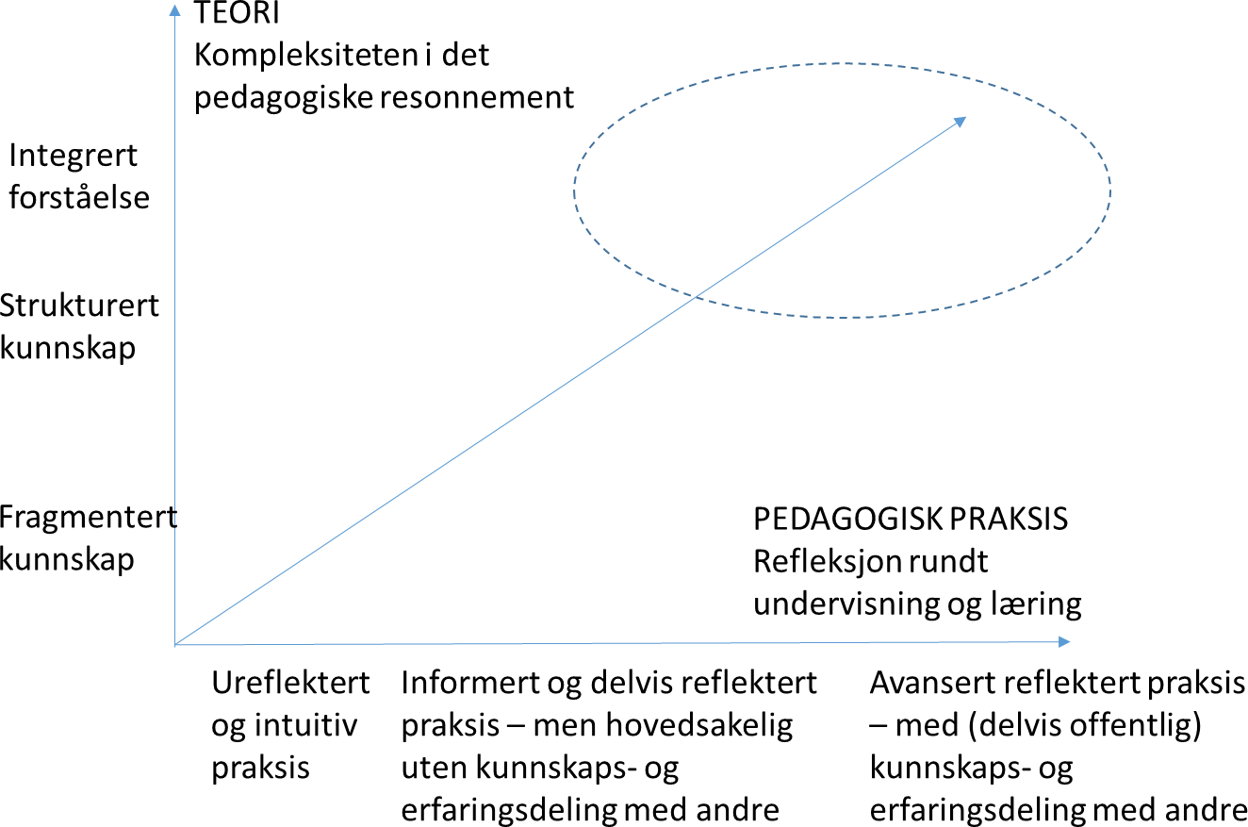

Figur 1: En helhetlig vurderingsmodell for å vurdere pedagogisk kompetanse (Antman og Olsson 2007; Olsson og Roxå 2013). Modellen er oversatt til norsk.

Modellen inneholder to dimensjoner som på et overordnet plan viser mulig progresjon av den pedagogiske utviklingen. Den teoretiske kunnskapen utvikles fra fragmenterte kunnskaper via mer strukturerte kunnskaper til en integrert helhetlig forståelse. Den pedagogiske praksisen utvikles fra en intuitiv eller ureflektert praksis til en mer reflektert praksis med en økende kunnskaps- og erfaringsutveksling med andre.

Det finns ingen enkel forbindelse mellom pedagogisk dyktighet og resultat av studentenes læring. En pedagogisk dyktig underviser må likevel kunne forstå kompleksiteten i studentenes læring, og må vise evne til å reflektere omkring egen undervisning, studentenes læring og teori om undervisning og læring. Denne evnen varierer fra ureflekterte (eller ingen) observasjoner av studentenes læring til stadig flere refleksjoner til systematiske undersøkelser og reflekterende analyser av studentens læring.

Det pedagogiske refleksjonsnotatet komplettert med øvrig dokumentasjon skal gi et bilde av hvor søkeren befinner seg mellom de to aksene i modellen.

Benytt gjerne modellen, og vurder om søker har beveget seg langt ut på begge akser og dermed utviklet en forskningsbasert undervisningspraksis.

# Vurdering av kriterieområdene

**Søkerens navn:**

## Vurdering av kriterium 1. Undervisning i tråd med NMBUs Læringsfilosofi

* Søkeren retter oppmerksomhet mot studentenes læring.
* Søkeren tilrettelegger, veileder og støtter læringsprosessen.
* Søkeren arbeider ut fra studentaktive læringsformer som fremmer refleksjon og selvstendighet.
* Søkeren har et bevisst forhold til sammenhengen mellom. undervisningsform, læringsutbytte, vurderingsform og typer av læring
* Søkeren bidrar til å gjøre studentene til aktive deltakere i fag-/forskningsmiljøet, internt og/eller eksternt.

Støttespørsmål:

* Hvordan er de undervisningstiltakene søkeren beskriver, begrunnet i hensynet til studentenes læring?
* Hvordan forholder søker seg til sammenhengene mellom undervisningsform, vurderingsform og studentens læringsutbytte i undervisningstiltakene som presenteres i søknaden?
* Hvordan har søker bidratt til å gjøre studentene til aktive deltakere i fag/forskningsmiljøet?

[Beskrivelse av hvordan søkeren oppfyller kriteriet]

**Basert på denne vurderingen konkluderer komiteen/komitemedlem med at søker i liten/noen/stor grad oppfyller kriteriet.**

## Vurdering av kriterium 2. En klar utvikling over tid.

* Søkeren har bevisst og systematisk tilstrebet å videreutvikle undervisningens form og innhold for å støtte opp under studentenes læring.
* Søkeren har ideer og planer for fortsatt utviklingsarbeid og videreutvikling av sin egen undervisningskompetanse og praksis i fremtiden.
* Søkeren kan vise til gode undervisningsresultater.

Støttespørsmål:

* Hvilken rolle har fokuset på studentenes læring spilt i søkerens utvikling av sin undervisning over tid?
* Viser søker forståelse for kompleksiteten i studenters læring og evne til å reflektere omkring og trekke konklusjoner av studentenes læring?
* Hvilke konkrete planer har søkeren for å videreutvikle undervisningen slik at den fremmer studentenes læring?

[Beskrivelse av hvordan søkeren oppfyller kriteriet]

**Basert på denne vurderingen konkluderer komiteen/komitemedlem med at søker i liten/noen/stor grad oppfyller kriteriet.**

## Vurdering av kriterium 3. En forskende tilnærming.

* Søkeren prøver ut, utvikler og begrunner varierte undervisnings- og vurderingsformer, samt eventuelle læremidler, basert på relevant forskning, teori og egen erfaring.
* Søkeren reflekterer over egen undervisningspraksis og videreutvikler denne systematisk for å fremme studentenes læring.

Støttespørsmål:

* I hvilken grad utvikler søkeren undervisningen ved å følge en forskningsprosess som vil si å systematisk samle inn data om hvordan undervisningen bidrar til studentenes læring, analysere disse dataene og deretter justere og videreutvikle undervisningspraksisen basert på resultatene?
* I hvilken grad forholder søkeren seg til forskning om læring og undervisning som er relevant for de utfordringene søkeren er opptatt av?

[Beskrivelse av hvordan søkeren oppfyller kriteriet]

**Basert på denne vurderingen konkluderer komiteen/komitemedlem med at søker i liten/noen/stor grad oppfyller kriteriet.**

## Vurdering av kriterium 4. En kollegial holdning og praksis.

* Søkeren viser kollegial holdning og praksis ved å ta initiativ til utdanningsfaglige diskusjoner, tiltak mm. sammen med kollegaer ved NMBU, evt. også nasjonalt/internasjonalt.
* Søkeren formidler og deler erfaringer og resultater fra undervisningen gjennom for eksempel seminarer, konferanser, rapporter eller artikler/publikasjoner.
* Søkeren bidrar aktivt i utviklingen av studieprogram og/eller i utviklingen av undervisning og undervisningskvaliteten.

Støttespørsmål:

* Bidrar søkeren aktivt til et kollegialt fellesskap knyttet til utvikling av undervisning?
* Deltar søkeren i den akademiske diskusjonen om undervisning og læring i høyere utdanning utover eget miljø?
* Bidrar søkeren aktivt til studieprogramutvikling og/eller utvikling av undervisning og undervisningskvaliteten ved NMBU?

[Beskrivelse av hvordan søkeren oppfyller kriteriet]

**Basert på denne vurderingen konkluderer komiteen/komitemedlem med at søker i liten/noen/stor grad oppfyller kriteriet.**

# Forslag til spørsmål i intervju:

1. Spørsmål
2. Spørsmål

# Vurdering etter intervju

Vurderinger og kommentarer etter gjennomført intervju med søker.

[Fyll inn]

# Helhetlig vurdering

En endelig og helhetlig vurdering om søkerens oppfyllelse av kriterieområdene, basert på søknad og intervju. Søknaden må oppfylle kriteriene i stor grad for å kvalifisere til merittering.

Dersom søker ikke oppfyller kriteriene i stor grad skal den helhetlige vurderingen også peke fremover på forbedringsområder og være tydelig på hvilke områder søker må utvikle ytterligere for å oppnå status som merittert underviser ved en senere anledning.

[Fyll inn]

# Innstilling

Basert på den helhetlige vurderingen anbefaler komiteen at [Søkers navn] innstilles som merittert underviser ved NMBU.